**Урок технологии 3 класс**

**Тема:** Бисероплетение. Изготовление божьей коровки.

**Цель:** *1.*формирование представлений о понятии бисер, знакомство с историей возникновения бисероплетения, обогащение знаний о культурно-исторических традициях в мире вещей.

*2.* развитие познавательных психических процессов (восприятия, памяти, воображения) и приёмов умственной деятельности (анализ, синтез, сравнение), развитие сенсомоторных процессов, руки, глазомера через формирование практических умений;

*3.*воспитание организованности и культуры труда, аккуратности, трудолюбия, добросовестного и ответственного отношения к выполняемой работе.

**Ход урока:**

**1**. - Прочитайте тему урока (бисероплетение)

-Из каких слов состоит это слово? (бисер, плетение)

-Исходя из темы, поставьте учебные задачи сегодняшнего урока. (научиться плести из бисера)

- А кто знает, что такое бисер? В каком словаре это можно посмотреть?

- Итак, бисер (от арабского – бусра – стеклярус) – мелкие разноцветные стеклянные бусины с отверстиями, употребляемые для вышивания.

- А вот как давно люди стали заниматься бисероплетением, нам расскажет … ( сообщение ребенка об истории бисероплетения).приложение 1

- Итак, какая страна является основным производителем бисера? (Чехия)

- Когда в России впервые начали использовать бисер? (9-12 в.в.)

- Что изготавливали из бисера? (чехол на трубку, украшали шкатулки и тд.)

**2**. - А вот, что мы будем делать, узнаете, отгадав загадку:

Я – пятнистая букашка,

Если в руку попаду,

Притворюсь больною тяжко,

В обморок я упаду.

- Итак, о ком говорилось в загадке? (божья коровка)

- О каких особенностях божьей коровки вы услышали?

- Сформулируйте теперь полностью цель нашего урока. (научиться плести из бисера божью коровку)

**3.** Посмотрите на образец и скажите, что нам понадобится для работы? (проволока, бисер)

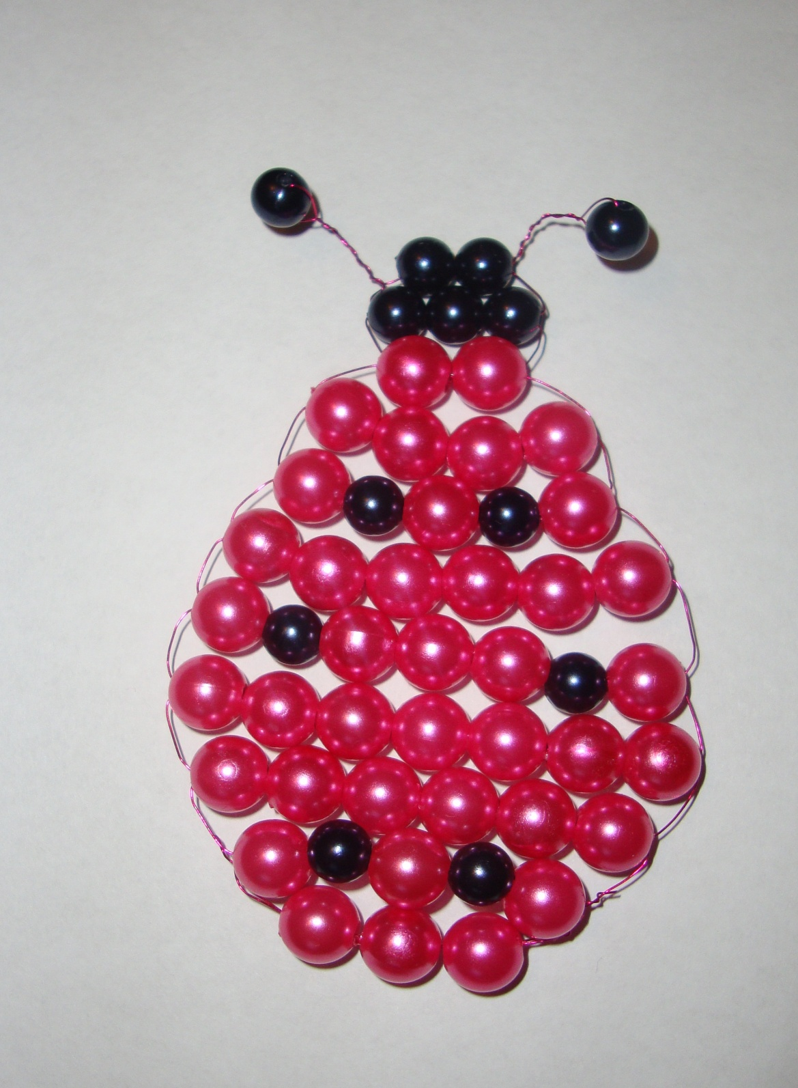

- Откройте ТПО стр. 24

- Рассмотрите схему и скажите, с чего нужно начать изготовление божьей коровки? (с усиков)

- Но сначала вспомним технику безопасности при работе с ножницами.

**Физминутка**

Далее работа выполняется по инструкции, данной в печатной тетради.

**Физминутка**

Выставка работ

**Итог урока**: Чему учились на уроке?

Что нового узнали?

Приложение 1

|  |
| --- |
| [История бисероплетения](http://onlybiser.ru/istoriya-rukodeliya.html) |
| Легенда гласит, что около 6 тысяч лет назад финикийские моряки, везя из Африки груз соды, высадились на ночлег и обложили костер не камнями, а кусками соды. А утром они нашли в золе слиток, прозрачный и очень твердый. Это было стекло, и возникло стеклоделие. А люди всегда любили украшать себя: вначале из стекла стали делать бусы, они становились все мельче и мельче - так появился бисер.  В Европе веками тщательно охраняли секреты стекольного производства, за попытки мастеров продать их к смертной казни могли приговорить не только самого мастера, но и его ближайших родственников. Это нарушили мастера Богемии (Северная Чехия). Они разработали технологию получения так называемого «лесного стекла», заменив соду древесной золой. И в настоящее время Чехия является одним из основных производителей бисера в мире.  Первые сведения об использовании бисера на Руси относятся к 9-12 вв.  Вышиванием бисером занимались даже царские дочери.  В конце 17-го века в России попытались создать собственное производство бисера. Но, несмотря на участие в проекте великого русского ученого М.В. Ломоносова, владевшего совершенной техникой изготовления цветного непрозрачного стекла для мозаики, осуществить массовое производства бисера не удалось, и практически до половины 18-го века бисер и стеклярус в Россию везли из-за границы.  Подарить бисерную безделушку, выполненную своими руками, считалось признаком хорошего тона. Это могли быть вышитый кошелек, чехол на трубку, ручка или украшенная бисером шкатулка. |